Уважаемые педагоги, учащиеся, родители.

Приглашаем вас принять участие во Всероссийском конкурсе,

посвященному 75-летию дню Победы

"Подвиг ваш бессмертен…"
(13.04.2020 – 10.05.2020)

Положение о Всероссийском конкурсе ко дню Победы

"Подвиг ваш бессмертен…"

УТВЕРЖДАЮ
Председатель организационного комитета

И.Е. Маврин

Общие положения

- Настоящее положение о Всероссийском детском конкурсе ко дню Победы «Подвиг ваш бессмертен…» (далее Конкурс) определяет порядок организации и проведения Конкурса, порядок участия в Конкурсе.
- Организатор конкурса - Конкурс проводится по инициативе Информационно – методического интернет проекта «Globus»
Работы на Конкурс принимаются в период с «13» апреля 2020 по «10» мая 2020 г.
Цели Конкурса
Цель Конкурса – воспитание уважения к воинской славе и памяти героев Великой Отечественной войны, любви к Родине.

Участники Конкурса
Принять участие в Конкурсе могут:
- воспитанники и учащиеся любых образовательных учреждений (дошкольных образовательных учреждений; средних общеобразовательных учреждений; коррекционных образовательных учреждений; учреждений дополнительного образования детей и т.д.).
- педагогические работники любых образовательных учреждений (дошкольных образовательных учреждений; средних общеобразовательных учреждений; учреждений начального, среднего и высшего профессионального образования; коррекционных образовательных учреждений; учреждений дополнительного образования детей и т.д.), а также студенты высших и средне – специальных учебных заведений.
- Участие может быть индивидуальным или совместным.

Номинации конкурса
- для дошкольников, школьников, студентов:
рисунки, поделки, сочинения («Я гражданин России», «Что я знаю о войне», «Герои Великой Отечественной войны» и т.д.), стихотворения (собственного сочинения), фотографии на данную тематику, исследовательские работы и рефераты.
- Для педагогов всех учреждений и студентов педагогических СУЗов и ВУЗов:
Конспекты занятий, презентации, проекты, акции, рисунки, поделки, стихотворения (собственного сочинения), фотографии на данную тематику, исследовательские работы и рефераты.
Порядок участия
- Заполните заявку на участие в конкурсе.
- Оплатите оргвзнос. Размер оргвзноса составляет 190 (сто девяносто) рублей. Оргвзнос оплачивается за каждую конкурсную работу. Если работа выполнена в соавторстве, то оргвзнос оплачивается по количеству авторов конкурсной работы.
- Отправьте письмо на электронный адрес globussait@yandex.ru . Письмо должно содержать заявку, копию квитанции об оплате, конкурсную работу. Все формируется в 1 папку. Название папки ФИО участника.

Награждение
- По итогам Конкурса все участники получают дипломы I, II или III степени. Если участником конкурса является ребёнок, то в дипломе прописывается ФИО педагога – куратора.
- Рассылка дипломов осуществляется в электронном виде на адрес электронной почты, указанный в заявке на участие в конкурсе, в течение 1-2 рабочих дней.
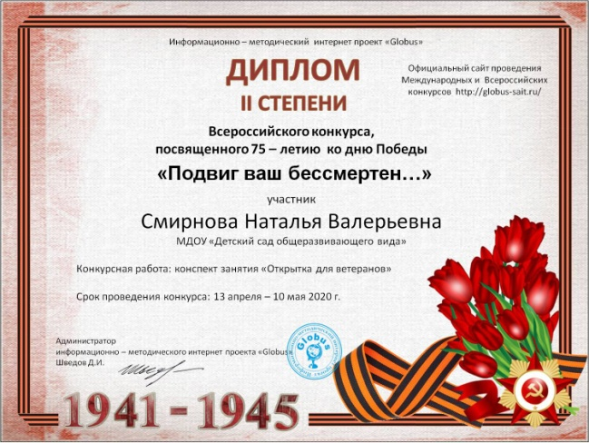
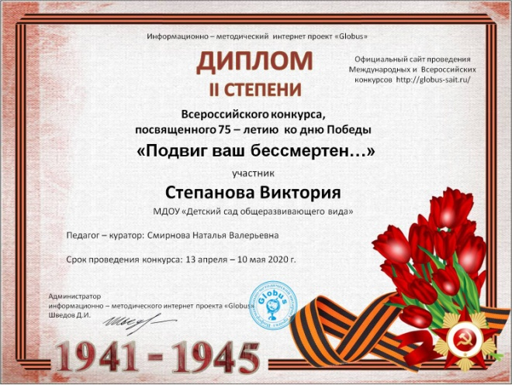
Диплом ребёнка Диплом педагога
Заявка ребёнка, участника конкурса «Подвиг ваш бессмертен…»
Фамилия, имя ребенка
Краткое наименование Вашей организации, город (населенный пункт)
Фамилия, имя, отчество куратора (полностью)
Название работы
Электронный адрес для отправки диплома
Телефон мобильный

Заявка педагога, участника конкурса «Подвиг ваш бессмертен…»
Фамилия, имя, отчество педагога (без сокращений)
Краткое наименование Вашей организации, город (населенный пункт)
Название работы
Электронный адрес для отправки диплома
Телефон мобильный

Платежные реквизиты для оплаты организационного взноса:
Получатель платежа: ИП Маврин Иван Евгеньевич
ИНН/ КПП 595701257861
Расчетный счет № 4080 2810 3073 5097 5667
Банк: филиал Приволжский ПАО Банк «ФК Открытие»
БИК: 042282881
Корреспондентский счет: 3010 1810 3000 0000 0881 в РКЦ СОВЕТСКИЙ г.Нижний Новгород
Назначение платежа: Материалы конкурса
Оплату необходимо производить на счет организации

Как произвести оплату через сбербанк онлайн на счет:
- Вводите номер счета получателя 4080 2810 3073 5097 5667
- Нажимаете перевод организации
- Вводите ИНН 595701257861
- Вводите БИК 042282881
- Вводите ФИО и сумму платежа

Также оплату можно произвести на карту банка «ФК Открытие» 2200 2901 0206 5126 или на карту Сбербанка 4276 4900 1859 6249

Извещение  Кассир | Форма № ПД-4  ИП Маврин Иван Евгеньевич  (наименование получателя платежа)  595701257861 4 0 8 0 2 8 1 0 3 0 7 3 5 0 9 7 5 6 6 7  (ИНН/КПП получателя платежа) (номер счета получателя платежа)  в Филиал Приволжский ПАО Банка «ФК Открытие» БИК 0 4 2 2 8 2 8 8 1  (наименование банка получателя платежа)  Номер кор./сч. банка получателя платежа 3 0 1 0 1 8 1 0 3 0 0 0 0 0 0 0 0 8 8 1  Материалы конкурса  (назначение платежа)  Ф.И.О плательщика  Адрес плательщика  Сумма платежа руб.  Дата « » 20 г.  С условиями приема указанной в платежном документе суммы, в т.ч. с суммой взимаемой платы за услуги банка, ознакомлен и согласен.  Подпись плательщика
Квитанция  Кассир | Форма № ПД-4  ИП Маврин Иван Евгеньевич  (наименование получателя платежа)  595701257861 4 0 8 0 2 8 1 0 3 0 7 3 5 0 9 7 5 6 6 7  (ИНН/КПП получателя платежа) (номер счета получателя платежа)  в Филиал Приволжский ПАО Банка «ФК Открытие» БИК 0 4 2 2 8 2 8 8 1  (наименование банка получателя платежа)  Номер кор./сч. банка получателя платежа 3 0 1 0 1 8 1 0 3 0 0 0 0 0 0 0 0 8 8 1  Материалы конкурса  (назначение платежа)  Ф.И.О плательщика  Адрес плательщика  Сумма платежа руб.  Дата « » 20 г.  С условиями приема указанной в платежном документе суммы, в т.ч. с суммой взимаемой платы за услуги банка, ознакомлен и согласен.  Подпись плательщика

Оплату необходимо производить на счет организации (юр.лицо)

